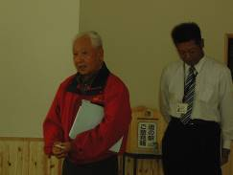
情熱込め報告される副駅長（田境兵治郎）さん。平成14年から検討・模索を始め、今年4月開業に到る経過・御苦労をしみじみ語っていただいた。「一番肝心なのは、①役員の気迫、②パートさんのやる気です」と強調。準備に当たってきたのは全員が生産者という報告が印象に残った。
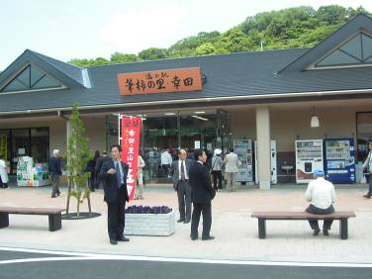
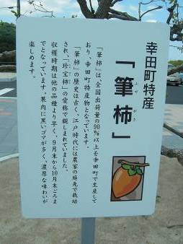
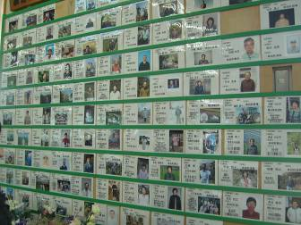
形が筆の穂先に似ていることから「筆柿」と呼ばれ、幸田町が生産量日本一を誇ります。その他、みかん、ブドウ、モモ、ナシなどの果樹栽培も盛ん。イチゴ、長ナスなどの施設園芸も古くから培われ、主要な作物として安定的な生産を続けている。春のタケノコは開業時期と重なり「とびっきりの人気商品で客寄せの立役者になった」と。そのように誇る幸田町でさえ、「軟弱野菜は弱く、一色町や吉良町に頼っている」という。
直販所内に張り出された出品者159名の顔写真とプロフィール。「すべてを生産者が知恵を出しワイワイと相談してやっている」と胸を張るだけあって、店に活気が溢れています。
お元気ですか
のぶあきです
日本共産党
≪西澤伸明町議会議員だより≫
2009年７月５日（日）号
Tel・Fax：38-4949
滋賀・甲良町在士463
「道の駅 筆柿の里・幸田町」施設概要の抜粋
✦国道23号岡崎バイパス下り線の幸田桐山―幸田美須間に本年4月4日オープン✦敷地面積28,481㎡✦産直売り場135㎡✦一般販売部分15㎡✦食堂72㎡（45席）✦駐車場大型車34台、普通車38台、障害者用2台✦町関係事業費3億3千9百62万2千円（うち用地関係費約１億７千４百万円、地域振興施設１億837万、基本設計・実施設計・工事監督788万円、他）✦指定管理者：出資額735万円、出資者数82名、業務執行役員11名、従業員8名、出品会員数159名（町内94名、町外65名）。食堂は株式会社「美山」に委託✦Ｈ14年からＪＡ、商工会、園芸振興会各部会、町などが連携し、「道の駅設置研究会」をつくり、7年の歳月。✦「運営連絡協議会」を法人「合同会社」に発展させた。

町勢概要 岡崎市に隣接し人口37,265人。13,011世帯。平成21年度予算規模122億８千万円（甲良町37億8千2百万円）。町税収入が62％を占める。
去る5月25日、議会・行政合同で、農業振興をもとに開設した「道の駅 筆柿の里・幸田」を視察してきました。7億も投入するわが町の計画見直し・縮小等の必要性を改めて痛感しています。
敷地内に立つ看板。「筆柿」の歴史と特質をアピールしている。
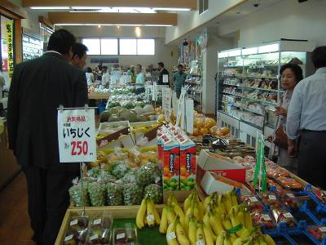
広すぎることなく、にぎわいを見せる直販所内。3時30分からは半額セール。水曜日には商品全部を引き上げ「新鮮」を確保。売り上げは、平日で50万～60万、土日で150万円、オープンから50日で6000万円という。「いつまで続くかなあ」と控えめなのが印象的。▼さらに注目を引いたのは、売り上げ見通しを予測する基礎データーで、通過台数を国交省が2万3千台としたものの、１万台とし、立ち寄り車両の予測を５％500台とし、客一人当たり単価を800円にしたことも「放慢経営」を戒める姿勢に甲良町が注目すべき事項だと、深くうなずいたものだ。▼幸田町の町税収入が20年度予算で90億円（甲良町：約8億8千万円）21年度には20億円の減で影響大だと。▼財政力が10倍の幸田町が辛目の予測を立てていることを行政は正面から学ばねば。
番号 | 氏名 | （選出根拠） | 字
１ | 建部孝夫 | 議会代表 | 呉竹
２ | 西澤伸明 | 議会代表 | 在士
３ | 谷口幸子 | 公募委員 | 池寺
４ | 片岡新一 | 公募委員 | 金屋
５ | 澤 吉隆 | 農業関係者 | 尼子
６ | 窪田 尭 | 農業関係者 | 在士
７ | 辻 孫六 | 農業関係者 | 下之郷
８ | 鋒山国夫 | 農業関係者 | 金屋
９ | 内田幸雄 | 農業関係者 | 呉竹
10 | 濱野圭市 | 商工会関係者 | 小川原
11 | 山田壽一 | 商工会関係者 | 長寺西
12 | 大橋登紀子 | 商工会関係者 | 長寺東
13 | 上川悟史 | 商工会関係者 | 池寺
14 | 上田武彦 | 町長が認める者 | 北落
15 | 上田栄一 | 学識経験者 | 法養寺

4月13日提示した「検討課題」を再録します。

ふるさと交流村計画推進の検討課題
①甲良町活性化計画（基本計画）
・拠点施設を核とした入込客数の増加を目指す計画の周知
・各集落で行う都市住民との交流事業の候
補
・各集落の魅力づくり
②拠点施設の建設計画
・事業費の適正化と事業効果の最大化
・利用者、運営者の視点に立った建築設計
③販売所棟の実施設計
・必要備品の検討
・売り場面積に応じた作付け推進計画の策
定
④農産物加工室利用計画
・利用方法（料理教室利用案、希望者貸出案および専有案）
・利用可能性ある団体の洗い出し
・農産物加工の種別検討
・必要備品の検討
⑤レストラン棟の基本計画
・請負可能性のある団体の洗い出し
・調理メニューの検討
・必要備品の検討
・展示販売温室の必要性検討
⑥管理団体の設立方法
⑦管理団体と既存団体（せせらぎ直売所等）との関係整理
・せせらぎ農産物直売所を新組織の試行団体と位置づけ
・生産者団体の直売所運営協議会化の準備（野菜・花・果樹・加工品等各部会化）
「ふるさと交流村計画運営
推進員」２名の公表を
去る６月２９日、西澤議員は山崎町長あてに要請書を提出しました。
要請書では、「農業者が生産すれば生活できるという状況を作り出すことは、ここ甲良町では生産者だけの問題ではなく、全町的で切実な課題」だと表明。ふるさと交流村計画運営推進員の「設置経過や、６月議会においても、現時点でも実名が公表されないことに一抹の不安」があると指摘。
「ふるさと交流村計画が真に『農業振興』と『地域振興』となるための調査・計画・立案に専念され『計画運営推進』の公正な役割を果たしていただく立場からも、町民に明らかに」するよう求め、「公務員であることから、ことさら匿名にしておく必要」ないとして、次の事項を要請しています。
記
６月１日付で採用された「ふるさと交流村計画運営推進員」の名前および経歴、とりわけ農産物育成・生産にかかわった具体的でくわしい内容を「公報」など適切な形で公表されること。

★同運営協議会の設置要綱では設置目的を「広く町民等の意見を聴取し計画に反映させるため」と明記。さらに所轄事務で「広範な視点から意見提言をする。ただし、町はその意見・提言を最大限尊重する」としています。★同運営協議会の「調査・検討」は左表の「検討課題」に沿って進められるものと見られます。

